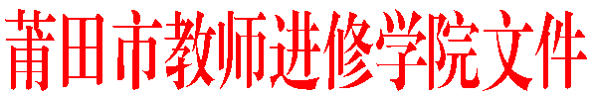
莆市教院[2017]研16号

关于举办2017年莆田市小学英语优质课评比
暨教学观摩研讨活动的通知

各县区（管委会）教师进修学校（事务局），各有关小学：
为了贯彻落实《义务教育英语课程标准（2011年版）》精神，总结、交流我市小学英语教研成果，研讨新课程理念下的小学英语课堂教学模式，深化课程改革，提高教学质量，经研究，决定于2017年4月7日举办2017年莆田市小学英语教学观摩研讨活动。现将有关事项通知如下：
一、活动时间地点
请参会老师于2017年4月7日上午8:30前到达莆田市南门学校七层多媒体教室报到，会期一天。
二、活动主题
基于学生核心素养发展的小学英语阅读教学实践研究。
三、活动内容
1．优质课评比7节，现场观摩、交流与研讨。
2．布置莆田市小学英语优秀课例评选活动事宜。
四、会议代表
各县区小学英语教研员和骨干教师各10名，市直学校各2名，小学英语中心组成员。
五、评选办法及要求
由各县区组织初赛，推选1节课参加莆田市优质课现场评比（仙游2节，市直小学各1节）。选送若干节录像课（仙游3节，其余县区各2节，市直小学1节）。录像课时长30分钟，附教学设计、反思和点评的文本，统一刻录成光盘，一式三盘。由莆田市教师进修学院组织专家评委从优质课、优秀课例中评出一、二等奖若干名。
六、其他事项
与会代表的交通费，伙食费按有关规定回原单位报销。

莆田市教师进修学院
2017年3月28日

———————————————————————————————————
抄送：莆田市教育局，（存档2）。
———————————————————————————————————
莆田市教师进修学院办公室 2017年3月28日印发———————————————————————————————————

